FICHES ACTIVITES : DEFIS MATHS
Carrés  Le maçon a entouré les 4 carrés gris avec 14 carrés blancs.  Combien faut-il de carrés verts pour entourer les carrés blancs ?  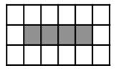 | Billes  Coralie a plus de billes que Patrice, mais moins de billes qu’Edouard.  Qui a le moins de billes ?  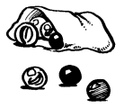 | Poules et moutons  Un berger possède 12 poules et 6 moutons.  Combien de pattes d’animaux cela fait-il en tout ?  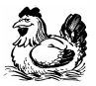

FICHES ACTIVITES Dictées
Dictée 1  un garçon  une goutte  gauche  un magasin  un légume  un gâteau | Dictée 2  une glace  gros  gris  un ogre  une règle  grand  une guitare | Dictée 3  une guêpe  la guerre  une baguette  ma grand-mère  mon grand-père naviguer  la langue

Projet d’arts plastiques :
Consigne : Créer un personnage à partir de matériaux que vous pouvez trouver chez vous ou dans le jardin, …
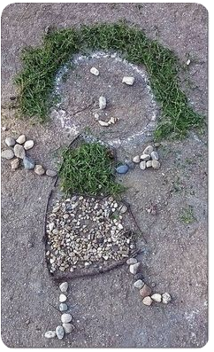
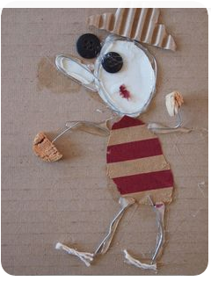
Deux exemples ci-dessous :

Vous pouvez le prendre en photo et me l’envoyer.

